**YOGA ANATOMIE 200**

**Introduction**

L’intention de ce cours est de montrer les éléments clés de l’anatomie qui sont les plus important de connaître pour tous ce qui s’implique dans le Yoga, que soit un professeur, ou un élève.

L’idée est d’aborder la structure et le fonctionnement du corps humain avec une perspective de Yogi. Nous développerons en profondeur la relation entre le souffle (physiologie) et la colonne vertébrale (anatomie). Cette relation est la clé de voute de la compréhension du corps humain pour un yogi.  
En étudiant toutes les autres structures du corps humain à la lumière relation respiration/épine dorsale, on commencera à passer par le Yoga comme moyen de faire l’analyse et l’introspection de notre corps.  
Un Yogi a besoin de bonne connaissance en anatomie pour pouvoir s’en servir pour maintenir son corps mais aussi son mental en bonne santé.  
L’anatomie et le Yoga sont donc intimement liés ; la raison est que l’un des principes fondamentaux du Yoga est fondé sur l’appréciation subtile et profonde de la physiologie du corps humain.

Le but de ce cours est de montrer que nous avons tous un esprit et un corps qui inspire et qui expire. C’est observant ce procédé de la respiration que l’on pourra penser plus clairement, respirer plus facilement, et bouger plus efficacement.  
C’est en appréhendant les notions, d’esprit de souffle et du corps, que l’on pourra les intégrer dans notre vie grâce à la pratique du Yoga.  
Le Yoga est l’un des courants les plus anciens qui étudie et expérimente en profondeur l’anatomie humaine. Il permet l’exploration en profondeur du fonctionnement de notre corps, notre esprit et notre respiration.   
De millions de Yogis, à travers les âges ont exploré les relations physiologiques et expérimentés ses propriétés sur leur propre corps en tant que laboratoire. Ces cours d’anatomies et de physiologie feront un tour de ce laboratoire, en donnant des conseils et montrer les outils qui permettront de faire ces propres expériences.

Pour commencer l’étude de notre corps et de son fonctionnement, nous évoquerons les différentes structures de l’organisme humain, en commençant par le plus petit la cellule jusqu’à l’explication des fonctionnements des organes.

L’approche de l’anatomie et physiologie d’un point de vue Yogique diffère de l’approche occidentale.  
Le yoga n’hésite pas utiliser les connaissances anatomiques pour approfondir et expliquer le côté spirituelle et métaphysique de l’être humain, ce que la science occidentale ne fait pas.

Le sujet de savoir qui a raison ou qui a tort n’est pas important. L’essentiel est juste d’observer ce que propose les différents courants de pensées sur la question afin de choisir ce qui est le meilleur pour notre corps et notre esprit.

Dans notre cadre, nous l’observerons d’un point de vue Yogi, mais ces leçons pourraient très bien s’appliquer pour un médecin Chinois traditionnel, ou un médecin occidental.

**Cours 1**

Nous allons voir ce qui constitue le corps humain en commençant par sa forme chimique.Le corps humain est composé à 70% de molécules d’eau le reste de différentes molécules.

**Les cellules**

La plus infime unité de la vie, la cellule, peut nous apprendre énormément de chose sur le yoga. Il est possible d’extraire les concepts essentiels yogique rien qu’en observant la structure et la fonction de la cellule.

Les cellules sont les plus infimes briques de la vie qui compose tous les être vivant ; du microplancton unicellulaire aux organismes animaux.  
On estime que le corps humain est composé de 100.000 milliards de cellules. Tout vient d’une seule cellule fertilisée à la base…Une cellule est faite de 3 parties :

* La membrane
* Le noyau, nucleus
* Le cytoplasme.

La membrane sépare l’environnement interne de la cellule ( ou est situé le noyau et le cytoplasme) de l’environnement extérieur de la cellule où se trouve les principaux nutriments pour la cellule.  
Ces nutriments doivent traverser la membrane afin d’être utilisé par la cellule pour créer l’énergie nécessaire à sa vie.  
La métabolisation de ces nutriments engendre des déchets qui doivent d’un manière ou d’une autre sortir de l’environnement interne de la cellule. La perméabilité de la membrane est donc essentielle à la survie de la cellule, un moindre défaut dans le fonctionnement de la membrane entraîne une fin prématurée de la cellule. Une mort par famine ou par intoxication.   
*Voir figure 1.1*

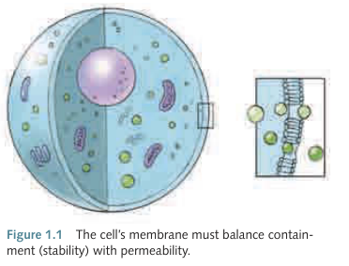  
On peut à partir de ce processus faire un parallèle avec deux concepts yogiques.   
Le processus d’alimentation des cellules constitue une bonne base pour comprendre le terme de **prana** qui désigne l’énergie amenant nutriments mais **aussi le processus de fonctionnement d’alimentation** de notre corps.

*Faire la différence entre prana , énergie ascendante et Prana qui englobe l’énergie vitale forme plus universelle et globale.*

Il existe bien entendu la force complémentaire du prana, l’**apana** qui se réfère à l’élimination des déchets et au processus d’élimination.

Ainsi le prana et l’apana décrivent les activités essentielles de la vie. Une bonne appréciation du prana et de l’apana permettra au Yogi de réguler ces activités afin de maintenir le bon équilibre de ses fonctions vitales.   
Le bon fonctionnement du processus perméabilité réside dans la **stabilité**. Ce qui fait référence au sukha et sthira – effort et relâchement.

**Sukha**signifie « l’aisance, le confort, agréable, facile » et **Sthira**« la fermeté, la vigilance » .

Tout être vivant doit jouer avec cette notion de sukha et sthira, l’assimilation et la perméabilité, la rigidité et la flexibilité, la persistance et l’adaptation, l’espace et frontières.

**Cours I.2**

**Structure du corps humain**

**3.Les cellules forme un groupe : les tissus**

La cellule a différentes fonctions. Une fois qu’elle a été définie dans sa fonction elle ne peut plus changer pour une autre fonctionnalité.

On distingue 4 types de tissu.

* **Le tissu musculaire** : permet le mouvement
* **Le tissu nerveux**: transmet et transfert des signaux
* Le **tissu épithélial** : aide à la sécrétion et la protection de l’organisme  
  Cellule épithéliale : *Cellules spécialisées qui composent l'épithélium (couche de cellules tapissant les organes creux et les glandes et qui forme la couche externe de la peau). Certaines cellules épithéliales produisent du mucus ou d'autres sécrétions.*
* **Le tissu conjonctif :** relie tous les organes.  
  Le tissu conjonctif possède un rôle de soutien et d'emballage des tissus et organes ; il assure le passage de nombreuses substances entre le sang et les tissus.

**4.Les organes**

Une combinaison de ces différents types de tissus va former les organes.

Le cœur est composé de ces 4 types de tissus. On dénombre 78 organes (– chiffre qui peut varier en fonction de la définition d’un organe).

**5.Les systèmes**

Un système en anatomie désigne les groupes d’organes qui remplissent une certaine fonction dans le corps. On en compte 11 :

1. Le système digestif
2. Le système respiratoire
3. Le système nerveux
4. Le système immunitaire
5. Le système reproducteur
6. Le système circulatoire
7. Le système endocrinien
8. Le système musculaire
9. Le système excréteur
10. Le système squelettique
11. Le système tégumentaire : peau, ongles

**6.Le corps humain : niveau [organismique](https://context.reverso.net/translation/french-english/organismique)** [« Je suis l’univers ».](https://context.reverso.net/translation/french-english/organismique)

C’est la vue de votre corps dans sa totalité. Nous avons ainsi vu les différentes échelles du corps humain. Ce découpage en 6 étapes – de la molécule au corps humain est celui défini par la médecine occidentale. Il est important d’avoir des notions de la représentation de notre corps d’un point de vue scientifique occidental pour bien comprendre le point de vue yogique ou Ayurvédique sur la structure de notre corps humain.  
Dans le cours suivant nous intéresseront à la vision yogique du physique.

**Cours I.3**

**Pakriti : le monde matériel**

Dans la perspective yogi l’univers se divise en deux parties :

* Purusa = l’âme
* Pakriti = le monde matériel, la Nature

**Trigunas**

Sativa – rajas - Tamas

**Les 5 éléments Pancha Mahabhoot**

Aakash = ether

Vayu = air

Agni = feu

Jal / Aap = eau

Prithvi = terre

**Tridoshas**

* Vata : air + éther
* Pitta : feu + eau
* Kapha : terre + eau

**Prana – Force / énergie vitale**

Contrairement à l’âme le **Prana** fait partie de Pakriti et elle peut s’altérer avec le temps.  
C’est l’énergie qui se diffuse partout dans notre corps, en perpétuel mouvement, tel le sang.  
Le Prana circule dans canaux énergétiques appelé **Nadi.** On estime qu’un être humain possède environ 72.000 nadis.

Citons-en 3 importants :

* Ida Nadi – situé dans la narine gauche
* Pingala Nadi – situé dans la narine droite
* Sushumna Nadi – le Nadi le plus important de notre corps

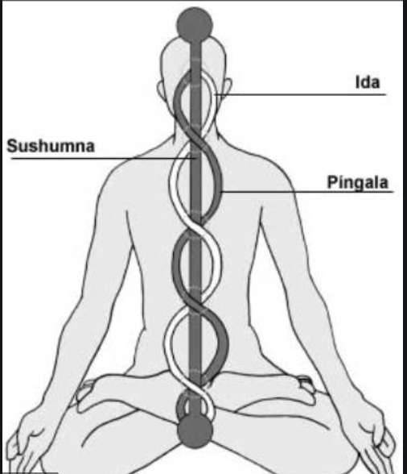

Ces nadis en se croisant vont former des **Chakras** qui sont présent en grand nombre dans le corps, dans le cadre de notre étude nous parlerons des **7 chakras principaux.**

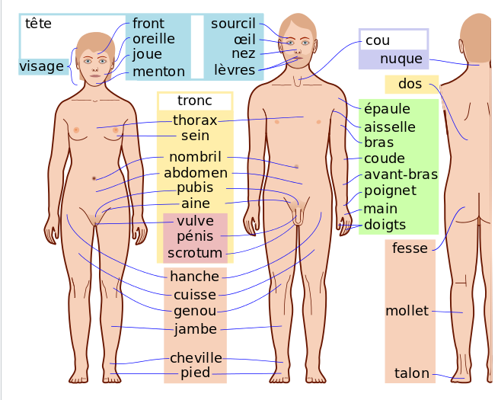

Quelques exemples de noms des parties en sankrit du corps. (On pourra ainsi faire le lien avec le nom des positions.)

* Oreille = Karna
* Angusta = gros orteil
* Janu = genou
* Sirsa = tete
* Hasta = bras/main
* Pada = pied/ jambe

**Cours I.4**

**Le système squelettique**

**Les 5 fonctions du système :**

1. **Le mouvement, la posture**
2. **La structure**
3. **La protection**
4. **La production des cellules sanguines**
5. **Le stockage des minéraux**

Un humain a environ **206 os** – plus pour un bébé qui en a plus de 300.

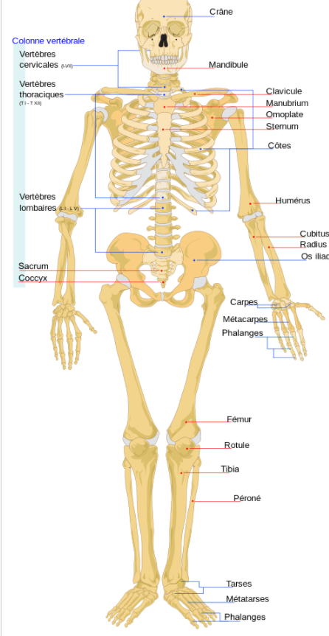 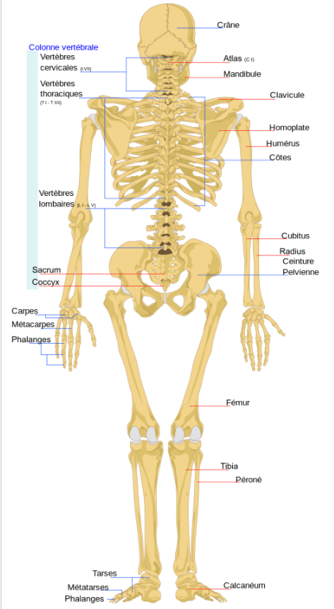

**Les types d’os :**

1. Les **os longs** sont ceux qui produisent le plus de cellules sanguines. Le fémur ( thigh bone), humérus ( funny bone) sont des os longs
2. Les **os** **courts** comme les carpes, les tarses etc..
3. Les **os plats** qui aide à la protection. Les omoplates, le crânes, les côtes sont de type plat.
4. Les **os irréguliers** qui sont les vertèbres.
5. **Les sésamoïdes** sont des os courts, arrondis ou ovalaires, généralement de tout petit volume, qui se développent, soit au voisinage de certaines [articulations](http://www.cosmovisions.com/articulation.htm) du [pied](http://www.cosmovisions.com/pied.htm) et de la [main](http://www.cosmovisions.com/main.htm), soit dans l'épaisseur d'un certain nombre de [tendons](http://www.cosmovisions.com/tendon.htm).

La rotule est un sésamoïde par exemple.

**Cours I.5**

**Le système squelettique**

**Les types de joints :**

1. **Joints fibreux ou inamovibles** sont ceux qui ne permettent pas le mouvement (ou permettre que très léger mouvement) à des endroits communs.  *Ex : le crâne, le coccyx, le sacrum.*
2. **Joints légèrement mobiles (cartilagineux)**

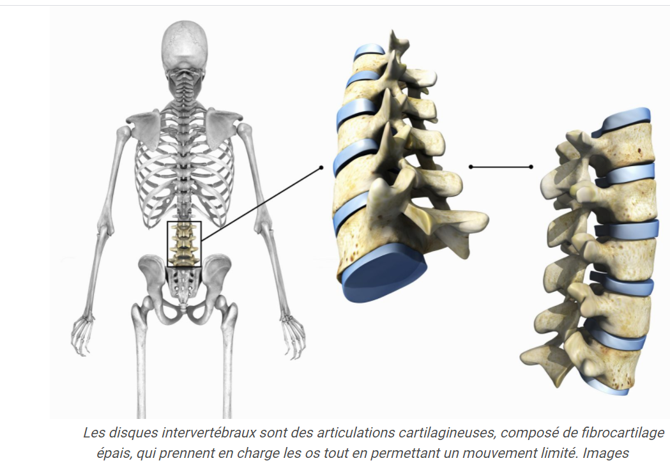

1. **Joints librement mobiles (synovial)**

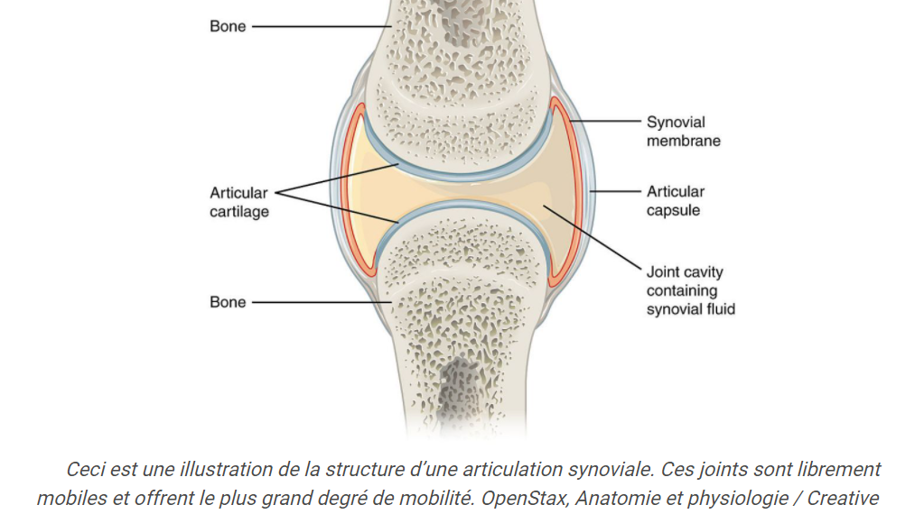

 Les articulations synoviales permettent une plus grande mobilité, mais sont moins stables que les joints fibreux et cartilagineux. Des exemples d’articulations synoviales comprennent les articulations du poignet, du coude, les genoux, les épaules et la hanche.   
Une pratique excessive peut créer des problèmes au niveau des articulations. Un manque de liquide synoviale peut créer un problème de mouvement entre les os. Cela peut amener une **synovite**, maladie douloureuse surtout quand elle est dans une articulation majeure, genoux, coude etc… Il **y’a très peu de sang** dans une articulation synoviale, c’est pour cela qu’elle met **longtemps à guérir** en cas d’accidents.

**Les types de mouvements entre les os :**

1. **Flexion/extension (et hyperextension)**

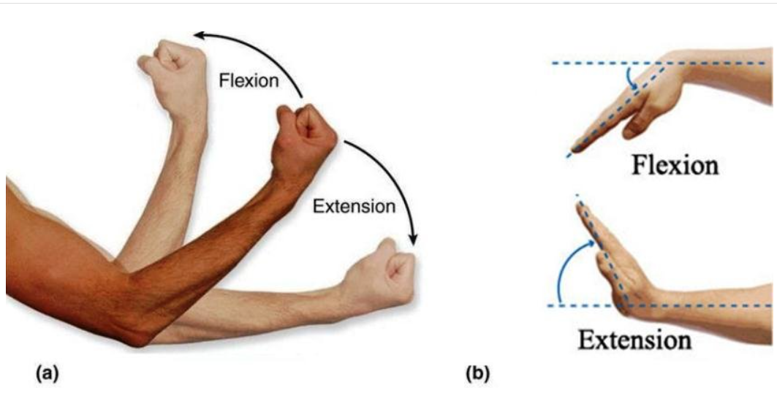

*(a) : flexion/extension du coude (b) : flexion/extension du poignet*

Lorsque l’angle entre deux os est supérieur à 180 degrés, il y’a hyperextension.

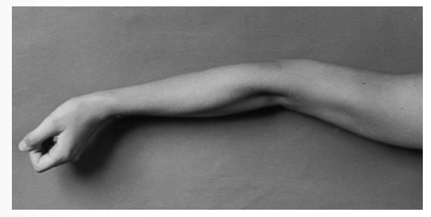

1. **Adduction/Abduction**

Adduction : on se rapproche de la ligne médiane. **Garudasana** est une position en adduction

Abduction : on s’éloigne de la ligne médiane. **Virabrasana II** est une position en abduction.

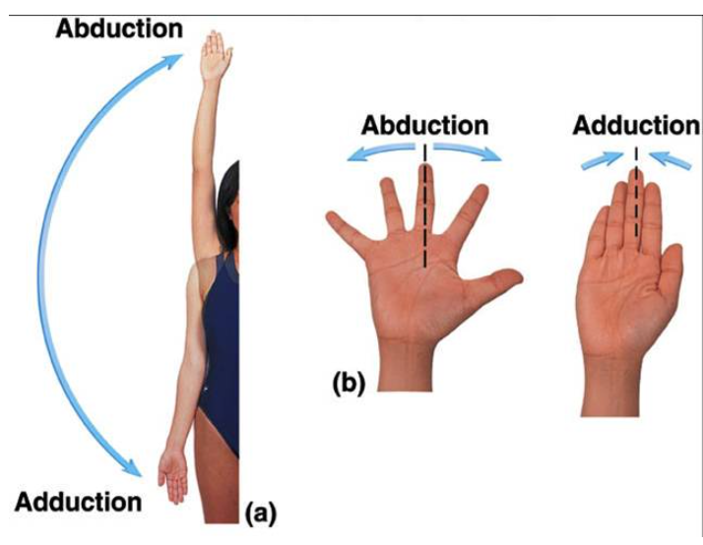

1. **Rotation**

**a) Rotation latérale**Lorsque les membres se tournent vers l’extérieur.

**b) Rotation Médiale**

Lorsque les membres se tournent vers l’intérieur.

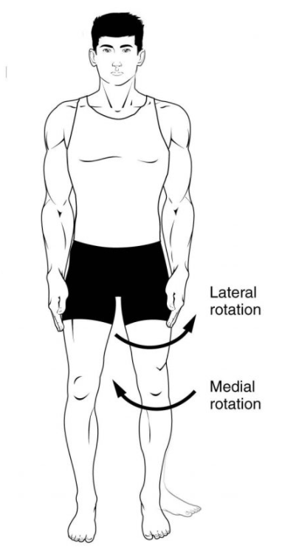 ***Rotation latérale et médiale***

**c) Circumduction**

La circumduction est un mouvement circulaire combinant les mouvements d'abduction, d'adduction, de flexion et d’extension de l’articulation. Par exemple, dessiner un cercle avec le membre supérieur tendu représente une circumduction.  
On retrouve ce type de mouvement au niveau de l'épaule et de la hanche.

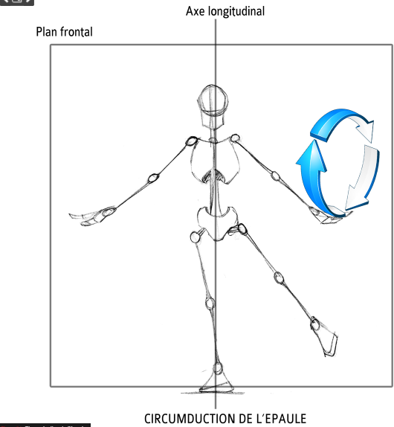

**Cours I.6**

**Le système squelettique II**

Les petits os peuvent supporter plus de poids.

**La colonne vertébrale :**

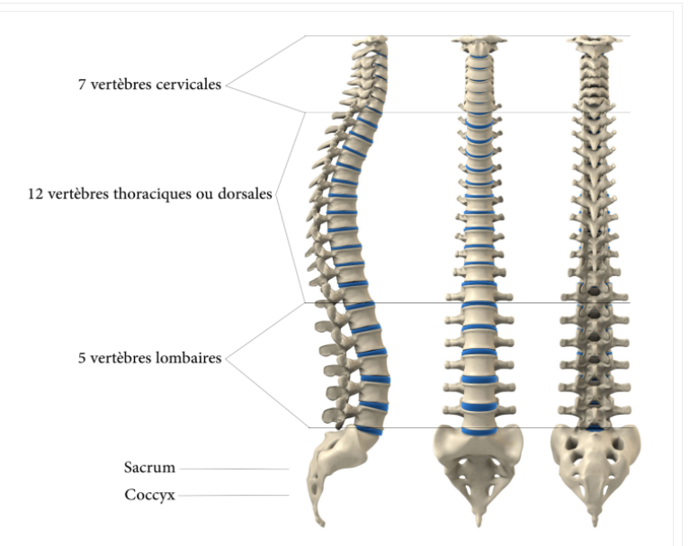 ***sacrum : 5 vertèbres / coccyx : 4 vertèbres***

La colonne vertébrale ou rachis est constituée de **24 vertèbres** **amovibles** (et 9 inamovibles qui constituent le sacrum et le coccyx) qui reposent sur **le sacrum et le bassin**.

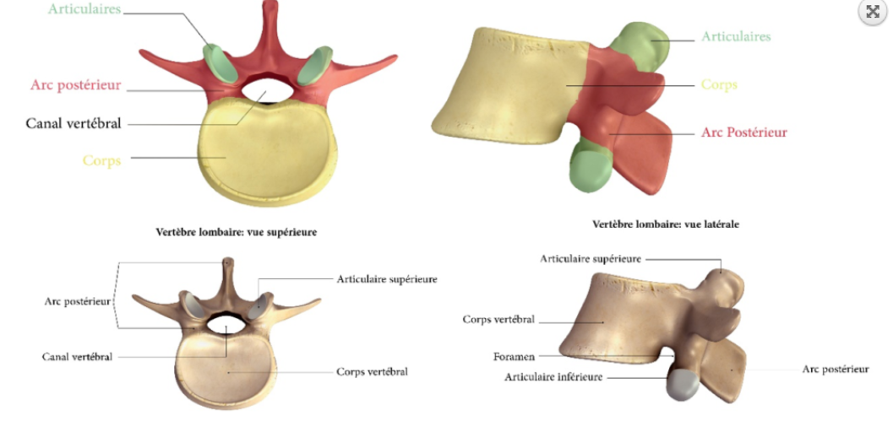

Chaque vertèbre est constituée du **corps vertébral** en avant et de **l’arc postérieur**en arrière. Ces 2 parties forment un cadre appelé **le canal vertébral.** Ce canal permet le passage de la moelle épinière et des nerfs.

Sur l’arc postérieur, on retrouve les articulaires **postérieures supérieures et inférieures**. Les articulaires inférieures d’une vertèbre s’articulent avec les articulaires supérieures de la vertèbre du dessous. Ces articulaires limitent le mouvement des vertèbres les unes par rapport aux autres.

Entre chaque corps vertébral on trouve **un disque intervertébral**. Il sert à l’articulation de la colonne vertébrale et a également **un rôle d’amortisseur**. Il est constitué de 2 parties :

* **L’annulus** en périphérie, très fibreux, il assure la solidité.
* **Le nucléus ou noyau central,** plus gélatineux, il assure la mobilité et l’amortissement.

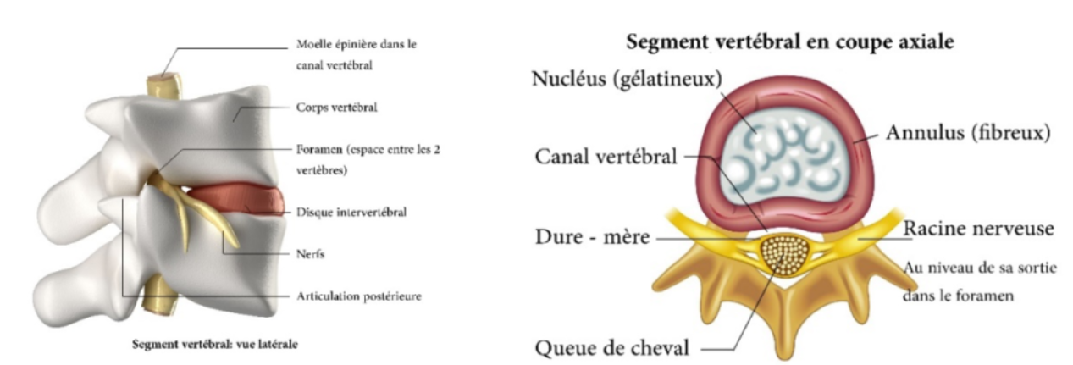

À chaque niveau, entre 2 vertèbres, sortent **2 nerfs** (un à gauche et un à droite). Ils permettent la mobilité et la sensibilité d’une partie spécifique du corps. Ils sortent par un orifice formé pour moitié par la vertèbre du dessus et l’autre moitié par la vertèbre du dessous. Ces orifices sont appelés **foramens** ou trous de conjugaison.

Lorsque l’un des disques se déplace cela crée une **inflammation.** Il faut alors **éviter** toutes positions avancées de **penchement vers l’avant**. Les **postures de torsions** ( vakrasana, ardha masyendrasana…) vont aider à **apaiser** la pression sur les disques.

Dans le canal vertébral, les **nerfs et la moelle épinière** sont entourés d’enveloppes appelées méninges dont la principale est la dure-mère. Ces méninges contiennent **le liquide céphalo-rachidien** qui permet la nutrition des nerfs.

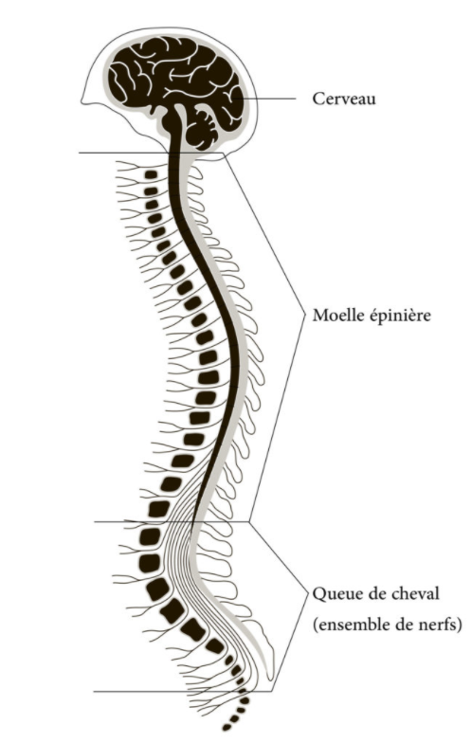

**La moelle épinière**, ou **moelle spinale** (issue du latin medulla) est une structure du système nerveux central située au sein de la colonne vertébrale. Elle permet la transmission d'informations entre le cerveau et le corps.

Elle commence au niveau du crâne et s’arrête au niveau lombaire haut (L1 ou L2). A partir de là, le canal ne contient plus que les nerfs dits de la « **queue de cheval** » qui s’occupent de la **mobilité et de la sensibilité des membres inférieurs et du périnée.**

**Comment bien dormir :**

*Mal de dos :*

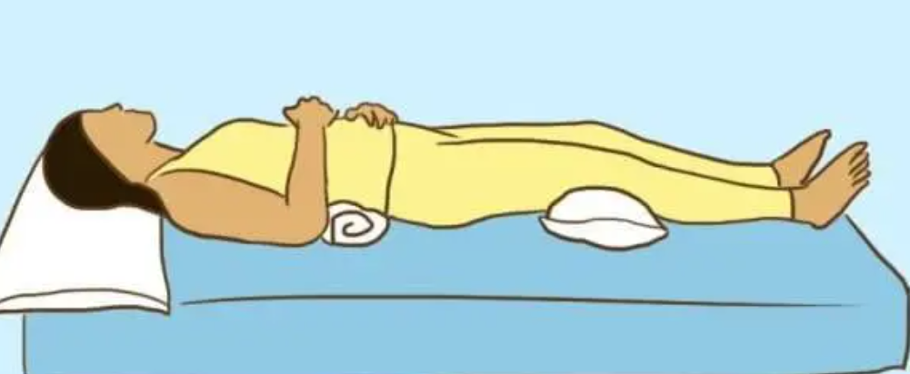

*Maintenir son dos droit :*

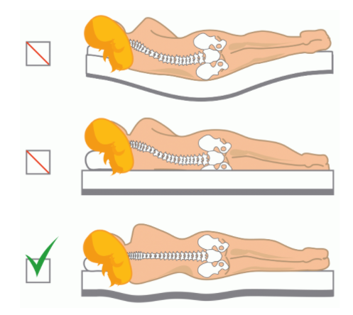 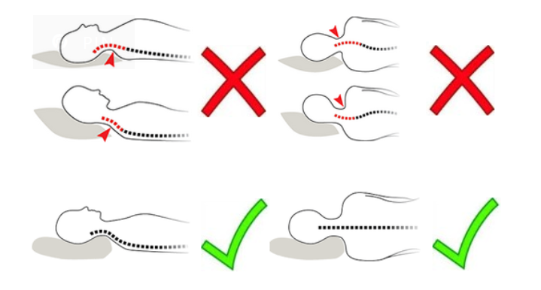

**Cours I.7**

**Le système squelettique III**

**Composition d’un os :**

Un os est constitué 50% d’eau et le reste de parties solides de **calcium et de phosphore**. Les os longs ont une cavité qui contienne de **la moelle** (usine de production des cellules sanguines).

**Fonctions mécaniques d’un os :**

* **Fonction de soutien** : La structure rigide des os, permet de supporter notre corps et nous permet par exemple de prendre la position debout.
* **Fonction de protection :** Les os ont comme autre rôle la protection d’organes importants. Ainsi les os du crâne protègent notre cerveau et les os du thorax protègent les organes qui se trouvent dans la cage thoracique, comme le cœur, les poumons…
* **Fonction de mouvement :** Les os, les muscles et leurs tendons permettent à notre corps de faire des mouvements. C’est ainsi par exemple que nous avons la possibilité de marcher, de sauter ou de saisir des objets.

**Fonction métabolique d’un os :**

Nos os agissent comme un réservoir de minéraux comme par exemple pour le calcium et le phosphore. Ces minéraux sont distribués, en cas de besoin, dans tout l’organisme via la circulation sanguine.

**Fonction hématopoïétique d’un os :**

Certains os du corps humain produisent des cellules sanguines comme par exemple les globules rouges, les globules blancs et les plaquettes.

***Craquement des os***

Plusieurs hypothèses ont été avancées pour expliquer les causes de ces craquements articulaires fréquents. Il semble qu'ils soient principalement dus à la variation de pression dans le liquide qui entoure les articulations (liquide synovial), qui entraine la formation de bulles de gaz (de l'azote).

**Cartilage :**

Le **cartilage** est un tissu conjonctif souple parfois élastique que l'on retrouve chez les animaux sous différents types dans le corps y compris à la surface des articulations entre les **os** et dans la cage thoracique, l'oreille, le nez, les bronches ou les disques intervertébraux. Contrairement aux os il ne subsiste pas après la mort.  
Il faut faire attention à **ne pas pratiquer trop intensivement.** Plus l’on tient longtemps dans une Asana plus on sollicite son système osseux. L’une des positions les plus difficile est **padmasana – la position du lotus** **-**qui crée un angle entre les os du genou nocif pour le genou lui-même. Beaucoup de professeurs de Yoga se retrouve confronté a des problèmes de cartilages autour du genou, due à la pratique intensive de padmasana.  
(Cette position étant considérée comme la plus efficace pour la méditation)

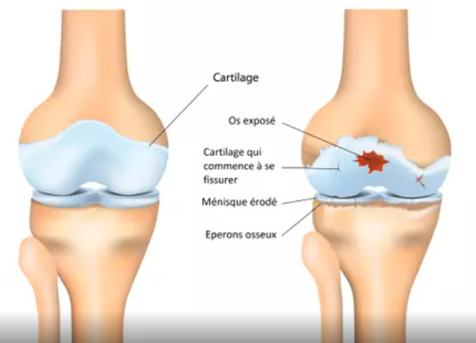

***Cartilage et problème de cartilage au niveau du genou***

**La position de l’arbre** aide à maintenir **le bon alignement** des cartilages de la jambe.

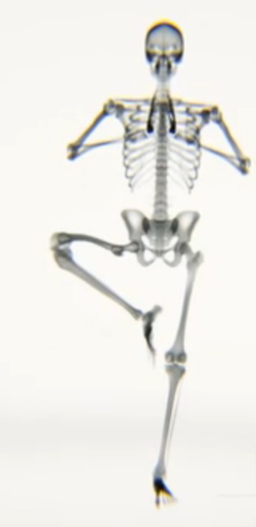  
***Vrikshasana aligne les jointures de la jambe***

**Densité des os :**

**La densité minérale osseuse** (ou DMO) correspond à la quantité de calcium dans un volume donné de matière osseuse. Cette mesure permet notamment d'évaluer le risque de fracture d'un os dans le cadre de maladies comme **l'ostéoporose\****.*

*\*****L****'****ostéoporose****est une maladie diffuse du squelette caractérisée par une diminution de la densité osseuse et des altérations de la micro-architecture des os. Ces altérations rendent****l****'os plus fragile et augmentent le risque de fracture.*

Cette densité varie en fonction de plusieurs facteurs :

* **Du régime alimentaire :** lait maternel, lait alimentation.
* **L’âge :** plus on vieillit plus nos os sont fragiles.
* **De l’obésité :** la densité osseuse augmente pour pouvoir supporter le surpoids.
* **Les médicaments ou les changements hormonaux** (ménopause) ; certains médicaments fournissent du calcium à l’organisme.

**Bénéfice du yoga sur les os et jointures :**

Le yoga permet d’**augmenter** :

* **La densité osseuse**
* **L’endurance sur la posture**
* **L’élasticité et la résistance des ligaments**

La pratique du Yoga **améliore** aussi :

* **La production des cellules sanguines** (globules rouges /blancs)
* **La flexibilité des jointures**

Les postures de **penchement vers l’avant** sont difficiles car elles demandent de **bouger ses lombaires basses.   
Chien tête en bas / la pose de la montagne** sont très efficaces pour **les personnes travaillant dans un bureau.** Ces positions, réactive les parties du corps qui ne sont plus sollicité, lorsque l’on est assis.

Malgré tous les bénéfices que le yoga apporte, il faut souligner qu’il ne faut **pas se précipiter** en essayant de **forcer une posture.** Chaque pratiquant du yoga a son niveau dans la pratique, et il est préférable de **pratiquer régulièrement** avec **une intensité graduelle**. Ce n’est que petit à petit, que les bénéfices s’acquerront.

**Cours I.8**

**Le cerveau**

« Le Yoga peut être défini comme étant un état où toutes les actions sont conscientes ».

Un Yogi apprend à observer son comportement intellectuel, émotionnel et physique afin

de pouvoir agir habilement dans tout ce qu’il fait.

C’est pour cela que nous allons aborder l’étude du cerveau. C’est l’organe qui est souvent considéré le plus important **après le cœur**. C’est le cerveau qui supervise le fonctionnement de tous les organes, il peut provoquer **le dysfonctionnement** de tous les organes.  
« Une utilisation maîtrisée du cerveau définit la pratique du Yoga  ».

Son poids est d’environ 1.3kg, ce qui représente 2% du poids du corps, **20% de l’oxygène** collectés lors de l’inspiration sont attribués au cerveau.

On peut catégoriser les fonctions du cerveau en trois parties :

* **L’intellect** qui dépend du télencéphale.
* **Les émotions** qui concernent le système limbique.
* **La mécanique physique du corps** qui est supervisé par **le cervelet, le medulla oblangata et le pons.**

**La mécanique du corps** est **toujours en action** afin de maintenir en vie l’organisme (respiration, sécrétion, digestion…), elle ne s’arrête qu’a la mort.   
**Les émotions** peuvent **influencer la physique du corps** et l’intellect peut contrôler les émotions.

Par exemple, lorsque l’on subit **du stress**, les battements du cœur et la respiration se font plus rapides.   
Il arrive que les **émotions** **agissent** sur **l’intellect**. Cela peut arriver lorsque l’on débute dans le Yoga, la douleur nous **empêche d’avancer** dans une position.  
Il est très difficile pour la médecine occidentale de modifier cette tendance.   
Le yoga amène au contrôle de ses émotions en arrivant à les dompter : c’est **l’essence même du Yoga**.

**Le télencéphale ou cerebrum – Intellect.**

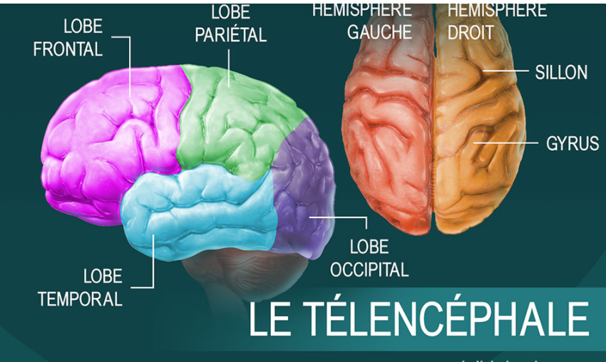

Partie du cerveau, formée par les deux **hémisphères cérébraux** et **les lobes olfactifs.**

Le cerveau nous permet d'avoir conscience de nous-mêmes et nous offre la capacité de parler et de nous mouvoir dans notre monde. Cela est possible grâce à ses quatre grandes régions : le **télencéphale**, avec son cortex cérébral, nous permet **d'avoir un contrôle conscient** de nos actions.

**Le système limbique - Emotionelle**

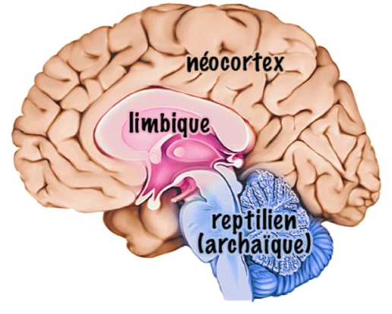

Le système limbique, appelé parfois cerveau limbique ou **cerveau émotionnel**, est le nom donné à un groupe de structures de l'[encéphale](https://fr.wikipedia.org/wiki/Enc%C3%A9phale) jouant un rôle très important dans le [comportement](https://fr.wikipedia.org/wiki/Comportement) et en particulier, dans **diverses**[**émotions**](https://fr.wikipedia.org/wiki/%C3%89motion)**comme l'**[**agressivité**](https://fr.wikipedia.org/wiki/Agressivit%C3%A9)**, la**[**douleur morale**](https://fr.wikipedia.org/wiki/Douleur_morale)**, la**[**peur**](https://fr.wikipedia.org/wiki/Peur)**, le**[**plaisir**](https://fr.wikipedia.org/wiki/Plaisir) ainsi que la formation de **la**[**mémoire**](https://fr.wikipedia.org/wiki/M%C3%A9moire_(sciences_humaines))**.**

**Le cervelet – Mécanique physique du corps**

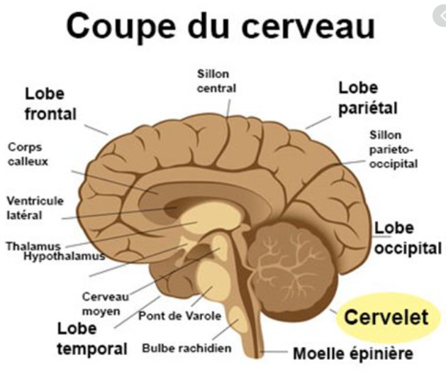

Le **cervelet** contrôle l'équilibre**, coordonne le tonus postural et les mouvements volontaires** grâce aux informations qu'il centralise sur la position du corps dans l'espace. Le cervelet **communique avec les organes de la vision et de l'audition**.

**La pont ou pont de varole – Mécanique physique du corps**

**Le pont** protubérance est une partie du **cerveau** postérieur qui relie le **cortex cérébral avec le bulbe rachidien**. Il sert également de centre de communications et la coordination entre les deux hémisphères du cerveau.

Le Yoga **développe** le système limbique afin qu’il puisse **fonctionner efficacement.**

**La moelle allongée (medulla oblongata) – Mécanique physique du corps**

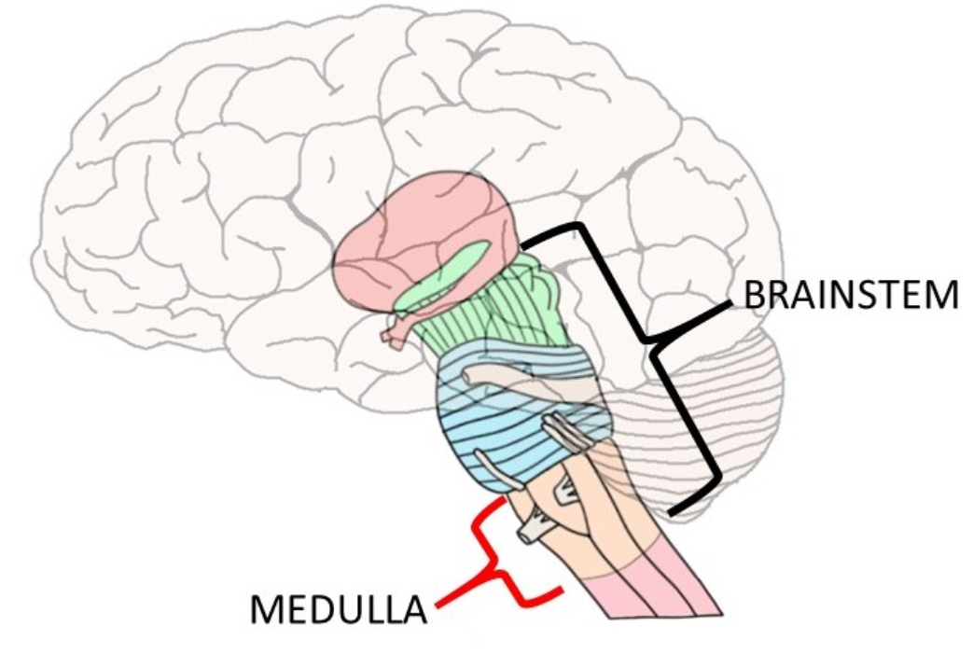

On l’appelait avant **bulbe rachidien.**La moelle allongée régule des fonctions vitales **comme le rythme cardiaque, la respiration et la pression artérielle.**

**Cours I.9**

**Comment le Yoga peut aider au bon fonctionnement de l’intellect ?**

Pour répondre à cette question nous devons observer la structure du **télencéphale**, partie du cerveau qui gère notre intellect.  
Qu’est-ce que l’intellect ?  
**L'intellect** est un terme utilisé dans les études sur l'esprit humain, et fait référence à la capacité de l'esprit à parvenir à des conclusions correctes sur ce qui est vrai ou faux, et sur la façon de résoudre les problèmes. C’est donc notre capacité à discerner ce qui se passe dans notre environnement.  
En l’utilisant à bon escient avec le Yoga, l’intellect **peut diriger correctement** le **système émotionnel (système limbique)** et **le processus mécanique** du corps.

Dans le cerveau, le télencéphale est composé de 4 lobes : (voir schéma ci-dessous )



1. **Lobe frontal : le superviseur des autres lobes.**
2. **Lobe pariétal : analyse les éléments du toucher.**
3. **Lobe occipital : concerne la vision.**
4. **Lobe temporal : gère l’ensemble de l’audition.**

Ces 4 lobes forment notre intellect, qui réagit en fonction des informations de l’extérieur rapportée par la moelle épinière.

Lorsque l’on se fait piquer par un moustique, un signal est émis depuis la zone du corps où la piqure a été faite et se dirige vers le cerveau via la moelle épinière et transite par le **Thalamus** (qui fait partie du système limbique) qui tel un relais, va envoyer ce signal au lobe adéquate. Dans ce cas-là, l’intellect, le plus souvent, va ordonner le corps de taper sur le moustique.   
Cet exemple illustre très bien l’influence que les émotions possèdent sur l’intellect.  
Le yoga permet de se détacher de l’influence des émotions et ainsi dans notre exemple du moustique, permet **ordonner avec discernement de ne rien faire.**

**Cours I.10**

**Le cerveau : détails sur les régions du cerveau**

**Motricité du corps :**

La réaction physique du corps à un évènement est due tout d’abord au système nerveux. On distingue pour ce process deux type de nerfs :

Les nerfs sensoriels

Les **informations sensorielles** sont détectées par ces [récepteurs sensoriels](https://fr.wikipedia.org/wiki/R%C3%A9cepteur_sensoriel) situés à la périphérie puis elles sont transmises au **système nerveux central** par l’intermédiaire des neurones sensitifs. Les nerfs sensoriels sont donc ceux qui fait entrer le message dans le système nerveux.

Les nerfs moteurs

ils transportent la **commande motrice** depuis le [système nerveux central](https://fr.wikipedia.org/wiki/Syst%C3%A8me_nerveux_central) vers les effecteurs qui sont principalement **les muscles**. C’est par leur intermédiaire que le signal nerveux sort du circuit.

**Le cervelet** est la région du cerveau qui s’occupe de **la coordination** des muscles. Il est en perpétuelle activité. Quant à la moelle allongée, est en charge de gérer l’activité mécanique du **battement du cœur** et celle de **la respiration.**

**Le système limbique :**

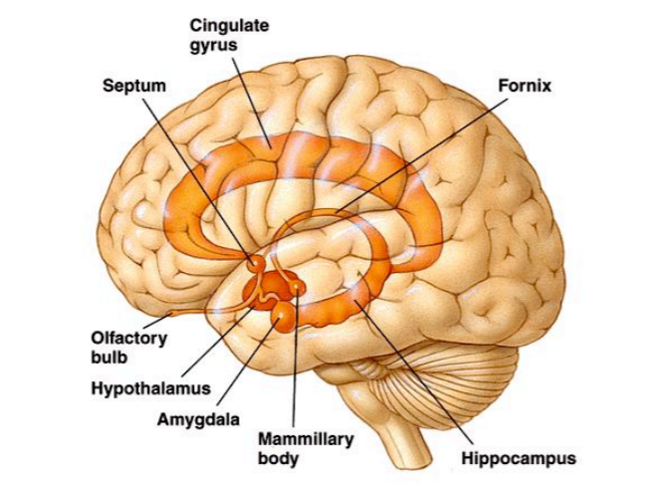

On peut distinguer deux centres dans le système limbique : le centre du **plaisir**, et le centre de la **douleur**. Deux émotions qui influencent fortement nos actions.  
Le centre du plaisir se trouve dans **le septum** et le centre de la douleur dans les **amygdales**.

Le plaisir et la douleur sont facilement **altérer par les composants chimiques**. Lorsque l’on anesthésie un patient c’est en désactivant ces deux centres, il est donc facile de prendre des drogues dans le but **d’augmenter ses sentiments**.  
Le plaisir et la douleur sont essentielles à maîtriser pour qu’un yogi puisse avancer sur le chemin du Yoga. Il est important de bien distinguer la complémentarité entre les deux émotions et d’en déduire leur utilité.  
**Un équilibre** s’établit alors entre ces deux émotions puissantes (Yoga Sutra II.48 : Yoga est équilibre). Cela prévient des risques de comportement extrêmes de joie ou de souffrance et apporte au yogi la vraie joie (le réel plaisir est dans le contentement).

**Autres régions du cerveau :**

**Le hippocampus**situé à côté des amygdales est la région ou **la mémoire à long terme** est stocker.

**L’hypothalamus** est le centre de contrôle du système nerveux autonome (SNA), au bout de l’hypothalamus se situe les glandes pituitaires ou hypophyse qui sécrète les hormones

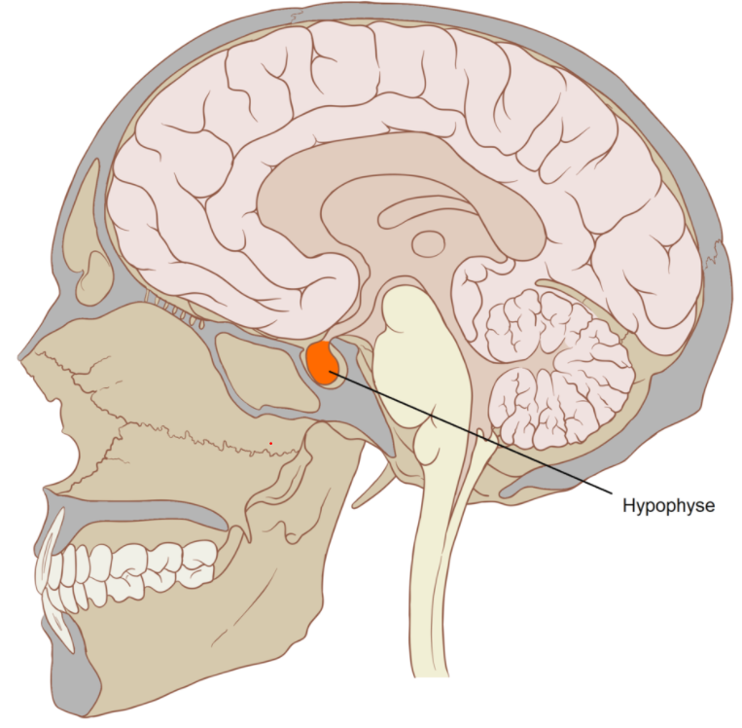

**Cours I.11**

**Les lobes**

Les quatre lobes du cerveau ont une **fonction bien définie** dans la mécanique des actions.

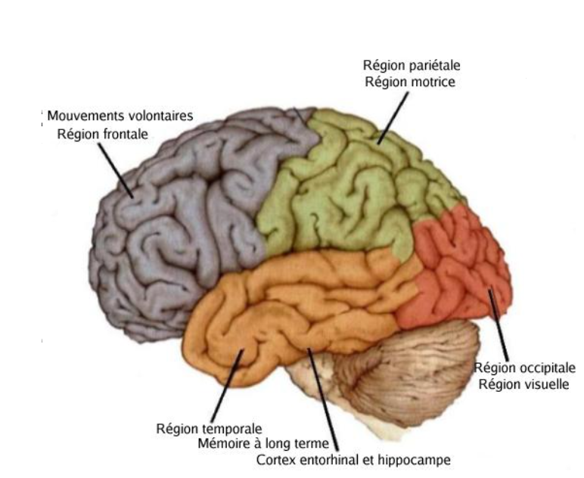

**Le lobe frontal gère** les mouvements volontaires de notre corps. Le lobe temporal est le centre de la mémoire. Le lobe occipital renferme l'aire visuelle primaire interprétant les informations visuelles. **Les lobes occipitaux** ont les fonctions suivantes : Ils analysent et interprètent la vision.  
**Le lobe pariétal** s’occupe de la coordination de la plupart de nos actions moteurs involontaires (comme les réflexes).  
Ces quatre lobes fonctionnent ensemble dans le but de pouvoir à un individu d’agir en cohérence avec son corps et l’environnement extérieur.   
Précédemment, nous avons vu que le système limbique pouvait influencer nos décisions. Dans ce contexte, **nos émotions** ont tendance à **influencer le cortex frontal** dans ses choix d’actions.

D’un point de vue Yogique, l’idée est donc de **détacher le lobe frontal** de l’influence du **système limbique** afin que les ordres du lobe frontal puissent transiter directement au **cervelet** – zone de l’activité motrice du corps – sans passer par nos émotions – le système limbique.   
Par la pratique des asanas, le sadhaka développera cette relation entre le lobe frontal et le cervelet.  
**Les pranayama** vont quant à eux, vont permettre d’instaurer un contrôle de notre **système nerveux autonome**.

**Le système nerveux autonome SNA**

Le système nerveux autonome va se principalement diviser en 2 sous-systèmes :

**Le système nerveux sympathique ( SNS )**

Il est responsable du contrôle d'un grand nombre d'activités automatiques de l'organisme, telles que le rythme [cardiaque](https://fr.wikipedia.org/wiki/C%C5%93ur) ou la contraction des [muscles lisses](https://fr.wikipedia.org/wiki/Muscle_lisse). Ce système est sollicité lorsque l’on est stressé ou en état de danger.

**Le système nerveux parasympathique ( SNP )**

Il concerne toutes les activités automatiques de l’organisme pendant les phases de repos. (Digestion etc…)

Dans notre vie moderne, notre système nerveux sympathique est **très sollicité**. Les pranayama permettent de retourner dans un état plus **propice** au **système nerveux parasympathique**, en passant d’un état nerveux **actif** à un état **nerveux passif et restaurateur.** Les exercices de respiration travaillent sur la concentration et la patience nécessaires à **dissipation du stress** et au **retour d’un état de repos.**

Lorsqu’on parle de prathyara, on veut évoquer le contrôle de nos sens. Contrôler sa faim est un bon exemple du prathyara. Dans la méditation la pratique du prathyara diminue l’activité du lobe frontal en atténuant **l’impact du centre des émotions**. C’est pour cette raison que la prise de drogue est **dangereuse** : on peut facilement se laisser attirer par les illusions qu’elle nous présente en **exacerbant nos sentiments**.

**Cours I.12**

**Le système digestif**

La digestion transforme la nourriture en **nutriments** afin que le corps **puisse l’absorber**.  
Lorsque l’on ingère de la nourriture, on ingère des **macronutriments**, des **micronutriments** et des **fibres**.

Les **macronutriments** regroupent les glucides (ou sucres), les lipides (ou graisses) et les protéines (ou protides). Ce sont les nutriments dont l'organisme a besoin en plus grande quantité et qui apportent de l'énergie.

Les **micronutriments** sont des nutriments **sans valeur énergétique**, mais vitaux pour l'organisme. Ils regroupent les vitamines, les minéraux, et les oligo-éléments et sont actifs à de très faibles doses.

**Les fibres** ne sont que pour faciliter la déjection. Elles ne sont pas absorbées par le corps.

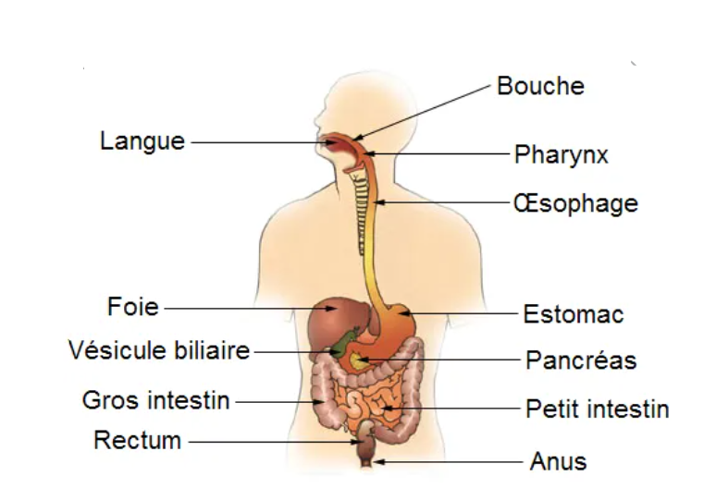

**Cours I.13**

**Le système digestif II**

Le tube digestif est **la voie** empruntée par les aliments depuis votre bouche, à travers l'œsophage, l'estomac, le petit et le gros intestin. Dans le tube digestif, les nutriments et l'eau des aliments **sont absorbés** pour aider à garder votre corps en bonne santé.

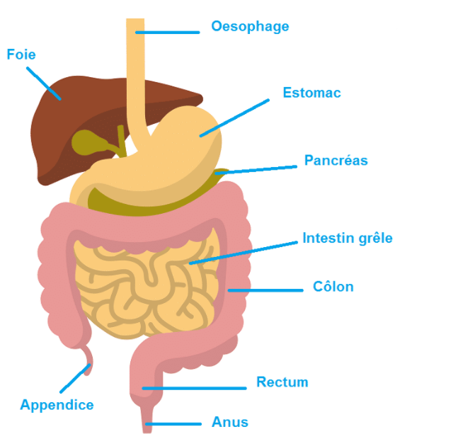

La longueur de la voie du tube digestif est estimée à peu près **10 mètres**. L’intestin grêle ou petit intestin est long d’environ **1 mètre 70** et le gros intestin peut atteindre une taille de **7 mètres** environ.

Le procédé de digestion est en grande partie dû à la sécrétion des glandes. Nous allons étudier les étapes de digestion en développant les différentes glandes et des parties qui composent le tube digestif.

**1.Les glandes salivaires**

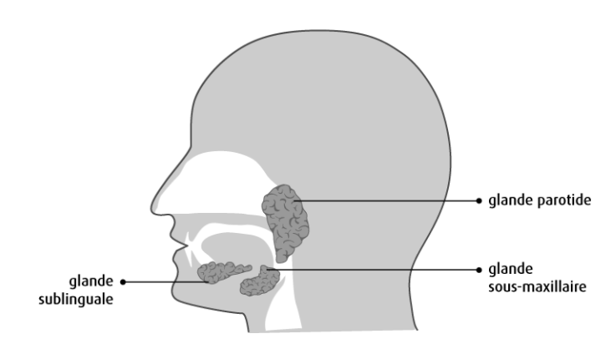

**Les glandes salivaires** jouent un rôle important dans la digestion puisqu'elles produisent de la salive. La salive aide à humidifier la nourriture afin qu'on puisse l'avaler plus facilement. Elle contient aussi une enzyme appelée amylase qui aide l'estomac à décomposer plus facilement l'amidon provenant des aliments.

**2.Le pancréas**

C'est grâce à ses propriétés hypoglycémiantes que le **pancréas** exerce sa **fonction** endocrine essentielle : la régulation du métabolisme des sucres. L'insuline abaisse le taux du sucre sanguin (glycémie).

**3.Le foie**

Chaque jour, le **foie** fabrique environ 1 litre de bile qui est stockée dans la vésicule biliaire. Elle est essentielle à la **digestion** des graisses, à l'**absorption** des lipides et à **l'élimination** du cholestérol et des toxines.

**4.L’estomac**

L'**estomac** a pour fonction de digérer les aliments mastiqués dans la bouche et apportés par l'œsophage. La digestion dans l'**estomac** dure entre **3 et 7 heures grâce** à la présence d'enzymes digestives (des protéases comme la pepsine) et de l'acide chlorhydrique contenus dans **les sucs gastriques.**

**5.L’intestin grêle**

L'**intestin grêle** est un très long tube enroulé.Faisant suite à l'estomac, l'**intestin grêle** a pour fonction de poursuivre **la digestion des aliments** et **surtout d'absorber** les nutriments.

**6.Le gros intestin**

La grande majorité des substances digestibles ont été absorbées dans l'**intestin** grêle, seules l'eau et les matières indigestes se retrouvent à l'entrée du **gros intestin**. Son premier travail est de récupérer l'eau qui reste dans ces matières indigestes, puis de compacter celles-ci sous la forme de selles.

**Le processus de transformation de la nourriture en nutriment**

On retrouve dans les aliments différentes substances qui vont commencer leur transformation en nutriments, en vitamines, en sel minéraux et en eau.  
Dans le schéma ci-dessous on peut observer les trois molécules qui vont apporter les trois types de nutriments dont le corps a besoin.

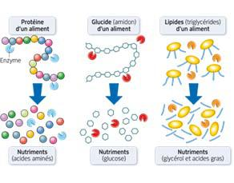

Il y’a les acides aminés pour les protéines, les glucoses pour les glucides et les acides gras des lipides.   
Pour **une meilleure assimilation des nutriments**, il est recommandé de mâcher plus longuement et lentement, cela **accélérera** ainsi le processus de digestion.  
On remarquera que **l’excès de lipides et de protéines** va inexorablement entraîner un **ralentissement** dans la digestion.

Le tableau ci-dessous dépeint pour chaque substance où la transformation commence, où elle se termine et où elle est absorbée.

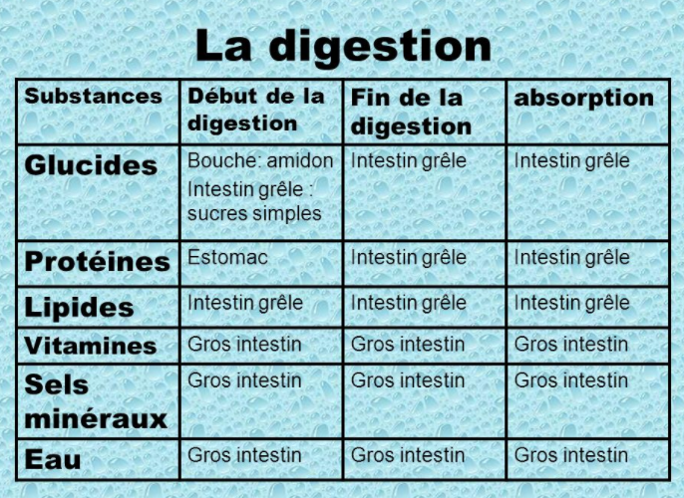

On notera que les vitamines, les sels minéraux et l’eau ne sont absorber que dans le gros intestin. Le reste est amené jusqu’à l’anus par péristaltisme des muscles de l’intestin et évacuer par la défécation.

**Cours I.14**

**La pratique du yoga et le système digestif**

Nous avons étudié les principaux fonctionnements du système digestif. Cette première approche permet de prévenir les éventuels problèmes de notre processus de digestion.  
Une alimentation trop riche ingéré régulièrement entraînera probablement un disfonctionnement du foie qui ne pourra pas gérer la trop grande quantité de nourriture.  
Dans ce cas spécifique on peut réguler et restaurer son foie, en pratiquant un jeune d’une semaine en ne buvant que de l’eau.   
Ce n’est qu’une méthode parmi d’autre yogique pour aider au bon fonctionnement de la digestion. Les méthodes de Yogi sont liées essentiellement au nettoyage du système digestif.  
Ces autres méthodes varient en fonction du degré de nettoyage que l’on souhaite effectuer.  
Le **Vamana Dhauti** est une technique de nettoyage de l’estomac qui consiste de boire de l’eau salée citronnée le ventre vide afin de vomir après.

On peut également faire un nettoyage de l’estomac à l’aide d’un tissu, **Vasra Dhauti** : avaler délicatement une bandelette de mousseline, la retirer très lentement. Il faut penser a retirer le tissu au bout de 20 minutes sinon il se pourrait que le tissu atteigne l’intestin grêle. On peut effectuer également créer un massage par la méthode du **Nauli**.

Il y’a pour le nettoyage du colon et de l’intestin grêle des méthodes appelées **Basti**. On retrouve de la grande méthode de nettoyage du système digestif : le **Shankaprakshalana.**

**L’énumération non exhaustive de ces méthodes, montre bien l’importance que le yoga accorde au système digestif. Une bonne digestion signifie l’ensemble du corps va bien.  
Ce n’est pas un hasard si les traitements ayurvédiques s’appuient principalement sur la nourriture et les méthodes évoquées plus haut.**

**Cours I.15**

**Les régimes ayurvédiques.**

**Nous avons vu que le yoga accorde énormément d’importance à notre alimentation. La médecine indienne – l’ayurvéda - propose aux personnes non initiées au Yoga des régimes alimentaires spécifiques. Lors d’un suivi d’un régime ayurvédique, il est bon de suivre ces notions.**

**1.Manger une nourriture adaptée pour soi.  
Un régime ayurvédique doit toujours prendre en compte les particularités d’une personne pour que ses repas ayurvédiques puissent lui apporter l’énergie nécessaire pour la journée.**

**2. Manger avec modération.  
Plus on mange, plus notre système digestif est mis à contribution. Trop manger entrainera un sentiment de lourdeur et de fatigue, en perdant ainsi la concentration nécessaire au ressourcement. L’opposé, de ne pas manger assez, implique les mêmes contraintes.   
Il faut donc manger avec modération mais suffisamment pour que les effets d’un régime ayurvédique puissent agir. Une bonne indication pour savoir si l’on a mangé correctement et modérément, est de sentir une légère faim après le repas. Ce sentiment de légère faim est dû au fait que l’estomac n’est pas complétement rempli, ce qui permet une réduction de l’activité digestive.**

**3. Manger au bon moment  
Il est important de bien manger en coordination avec son horloge biologique. Manger est une activité quotidienne, et dans le cadre d’un régime ayurvédique, il est nécessaire de trouver un rythme et un temps précis dans la prise des repas. Il est conseillé d’attendre 2h (voir 4h) minimum avant de pouvoir faire des positions de Yoga.**

**4.Manger avec une attitude positive  
Lorsque l’on suit la voie du Yoga, notre attitude devant la nourriture doit être positive. Une attitude positive lors de son alimentation, amène une meilleure absorption des nutriments et un sentiment de satiété heureuse.   
En se concentrant positivement sur ce que l’on mange, on évitera de trop manger et de trop se fatiguer. On est facilement irascible après avoir mal mangé.**

**En combinant ces 4 notions yogiques au plus profondément, on peut manger peu tout en étant repu. Les plus grands Yogi peuvent s’il le souhaite ne vivre que d’eau et de soleil…**

**La position de Vajrasana est une bonne posture à faire après manger. Elle concentre le sang dans les jambes, et l’abdomen peut se relâcher plus facilement. Dix minutes dans vajrasana est idéal pour la digestion.**

**Cours I.16**

**La digestion, indigestion et Yoga.**

**Digestion**

**Les cellules ont besoin des nutriments pour leur survie et leur fonctionnement  
Les muscles, les os, les cheveux, les ongles, la peau...sont fabriqués grâce aux protéines, qui sont des molécules biologiques géantes (ou macro-molécules) présentes dans toutes les cellules vivantes. Elles sont formées d'une ou de plusieurs chaînes de molécules. On peut dire que les protéines fournissent aux cellules les briques nécessaires à la formation de macro-molécule.**

**Les glucides décomposés en glucose est la première source d’énergie pour les cellules. Le glucose est donc le carburant de notre organisme.**

**Les lipides dégradés en acides gras** permettent en effet de synthétiser des **hormones**, d'accélérer le métabolisme et favorisent la prise de muscle. Une alimentation variée et équilibrée suffit à couvrir les besoins. Cependant, une supplémentation en acides gras essentiels peut, dans certains cas, être une bonne solution.

Voici le processus de l’ingestion à l’assimilation de la nourriture :

**Ingestion 🡺 digestion 🡺 absorption 🡺 circulation 🡺 assimilation**

**Indigestion**

Lorsqu’il y’a un disfonctionnement dans le processus chimique de la digestion, il y’a une indigestion.   
Ce problème peut arriver en raison de multiples causes : ingestion de nourriture trop fermentée, excès de nourriture, ou **encore stress** peuvent entraîner une indigestion.  
Les indigestions s’elles sont chroniques peuvent s’avérer dangereuses.  
En effet de nombreuses maladies peuvent apparaître dues aux problèmes d’indigestion. Des maladies comme l’asthme, l’arthrite, ou encore des allergies de peau.   
La pratique du Yoga permet d’éviter ces problèmes.

**Conseils Yogi pour une bonne digestion.**

**Les pranayamas** sont des techniques qui vont permettre de diminuer son stress et se recentrer sur le bon fonctionnement de son organisme. Il est toutefois déconseillé de pratiquer certains pranayamas, par exemple l’exercice Bhastrika n’est pas bon pour les insomnies.  
Les Yogi conseillent de pas boire **40 minutes avant manger** et de boire **1h30 après le repas**, afin que l’eau ne dilue pas trop l’acide gastrique. Le matin, il est bon de boire un **verre d’eau juste après son réveil.**Les pratiquants du Yoga conseillent également de **« manger l’eau »** en buvant par petites gorgées et de **« boire la nourriture »** en mâchant le plus possible.

**Les Trigunas dans l’alimentation.**

1. Sattvique : nourriture facile à digérer et saine. Amène une sensation de plénitude et de légèreté.   
   Exemple de nourriture sattvique : légumes, produit frais, fruit, nourriture de sa mère…
2. Rajastique : nourriture qui augmente le mouvement et la sécrétion. Peut entraîner une suractivité du cerveau et du corps.  
   Exemple de nourriture rajastique : le café, le thé, le sucre…
3. Tamastique : nourriture lourde et difficile à digérer. Peut provoquer des indigestion, et une certaine paresse et léthargie.  
   Exemple de nourriture tamastique : fromages, glaces, laitage, tout ce qui est conservé dans un frigidaire.

**Les Asanas bonnes pour la digestion.**

* Pavanmuktasana
* Yogamudra
* Bhujangasana
* Vakrasana
* Chakrasana

**Cours I.17**

**Le système respiratoire**

Les principales fonctions du système respiratoire :

* Apport en **oxygène** (O2)
* **Filtrage** de l’air
* **Evacuation** des gaz utilisés par le corps (CO2)
* Maintien de **l’homéostasie** (maintien de la température et la balance entre l’acide et le basique)
* La **production** de la voix

Nous sommes dans l’impossibilité de stocker l’oxygène dans notre corps, cela sollicite un effort constant de notre système respiratoire. Par contre, nous **pouvons réduire drastiquement** la fréquence respiratoire par la pratique du Yoga. (Hibernation d’un Yogi)  
Dans le cadre du Yoga, **le nez est la voie privilégiée** pour respirer.   
En effet, les poils du nez permettent le filtrage de l’air inspiré en plus du réchauffement de l’air. En outre les membranes muqueuses du nez retiennent les impuretés et poussières et humidifient l’air ce qui permet d’éviter l’irritation des cavités nasales.  
C’est pourquoi il est important **d’éviter** de respirer **par la bouche**.

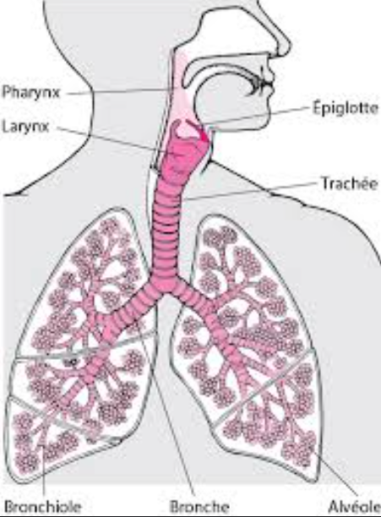

***Le système respiratoire. (Pharynx ; partie commune de l’entrée de l’air et de la nourriture/ Larynx : voix)***

**Cours I.18**

**Le système respiratoire II**

Les **alvéoles** pulmonaires sont situées au plus profond des poumons, aux extrémités des bronchioles, et sont la structure de base où se réalisent les échanges gazeux entre l'organisme et l'air extérieur.

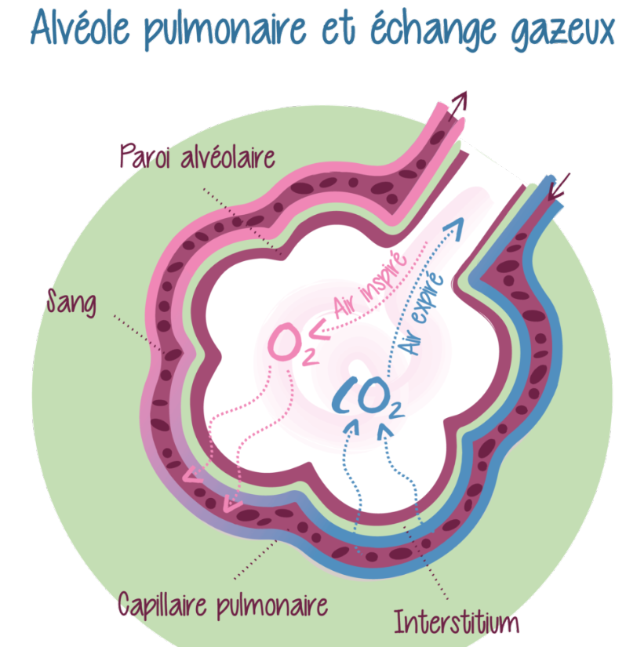

Les **sinus** atténuent le poids des os faciaux et du crâne tout en maintenant leur solidité et leur forme et permet d’équilibrer la pression de l’air dans l’organisme. De plus, les cavités du nez et des **sinus** jouent également le **rôle** de caisse de résonance pour la voix.

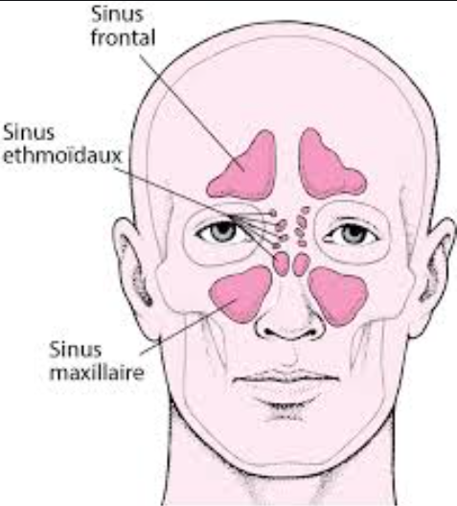 ***Les sinus***

Jal neti est la méthode pour nettoyer les sinus. Le jal neti est l’un des 6 exercices de nettoyage yogi. Son utilisation peut être douleureuse, car de l’eau peut rester dans les sinus ce qui peut provoquer des mots de têtes. On utilise de l’eau chaude pour mettre au muscle de se relaxer sans oublier de saler le jal neti. Une eau chaude non salé est très douloureuse. Le sel permet aussi de retirer les mucus des sinus.

Il y’a également pour le nettoyage du nez, le sutra neti, qui permet la désensibilisation aux éternuements. Faire le sutra neti régulièrement aide à réduire le risque d’attraper un rhume.

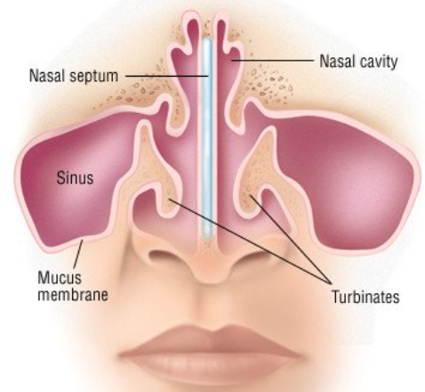  
 ***le septum nasal***

**Cours I.19**

**Le système respiratoire III**

**Petite et grande circulation**

La circulation de l’oxygène et le dioxyde de carbone se fait à travers le sang. On distingue **la petite circulation** et **la grande circulation.**La petite circulation concerne le circuit entre les poumons et le cœur, la grande circulation celui entre le cœur et les organes.  
Dans la petite circulation **les artères pulmonaires** véhiculent du sang **chargé de CO2** venant du **cœur droit** vers les poumons desquels le CO2 sera évacué. Une fois le CO2 déchargé, le sang passera par des capillaires qui sont des zones d’échange, pour se charger en O2 et continuer son chemin dans **les veines pulmonaires.**

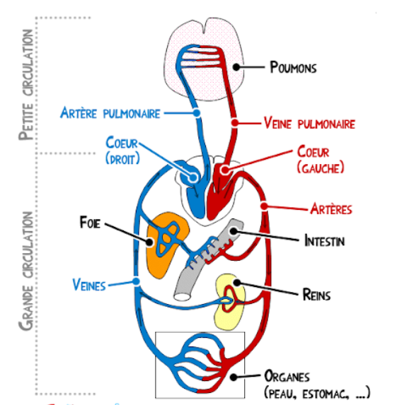

Le sang rempli en oxygène est acheminé via veines pulmonaires vers **le cœur gauche.**C’est du ventricule gauche que commence le chemin de la grande circulation ; le sang oxygéné circule par les artères pour alimenter les organes en oxygènes. Ce sont les capillaires qui permettent cette alimentation et l’évacuation du dioxyde de carbone dans le sang. Le sang rempli en CO2 transite vers le cœur par l’intermédiaire des veines.

**Anatomie du système respiratoire**

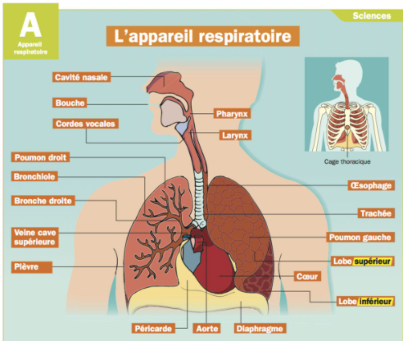

**La trachée** prend une forme de C pour laisser de l’espace à l’expansion de l’œsophage.

**Les cils**, minuscules projections musculaires à la surface des cellules qui recouvrent les voies **respiratoires**, font partie des mécanismes de défense du **système respiratoire**. **Les cils** déplacent une couche liquide de mucus qui couvre les voies **respiratoires**.

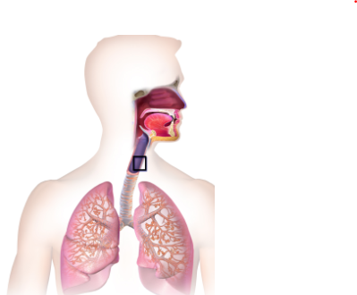 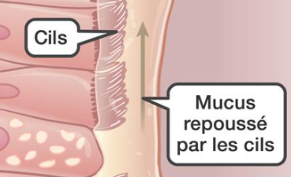

La couche de mucus piège les pathogènes (micro-organismes potentiellement infectieux) et d’autres particules, les empêchant ainsi d’atteindre les poumons.

Les cils se contractent plus de 1 000 fois par minute, faisant **mouvoir vers le haut le mucus** qui recouvre la trachée à une vitesse de 0,5 à 1 cm par minute. Les pathogènes et les particules qui sont piégés sur la couche de mucus sont expectorés par la toux ou acheminés vers la bouche et avalés.

**Physique du système respiratoire.**

L’air se déplace toujours d’une haute pression vers une basse pression. Cela est dû à la **loi physique de Boyle** (très connue des plongeurs) qui concerne la relation inversement proportionnelle d’un volume d’un gaz et de sa pression. Plus le volume d’un gaz est grand moins la pression de ce gaz sera forte.   
C’est pour cela que lorsque l’on **étend sa poitrine** on **diminue la pression** dans nos poumons ce qui permet à l’air extérieur de s’immiscer dans le système respiratoire.

Cette extension de la poitrine est due principalement à deux muscles : le diaphragme et les muscles intercostaux.

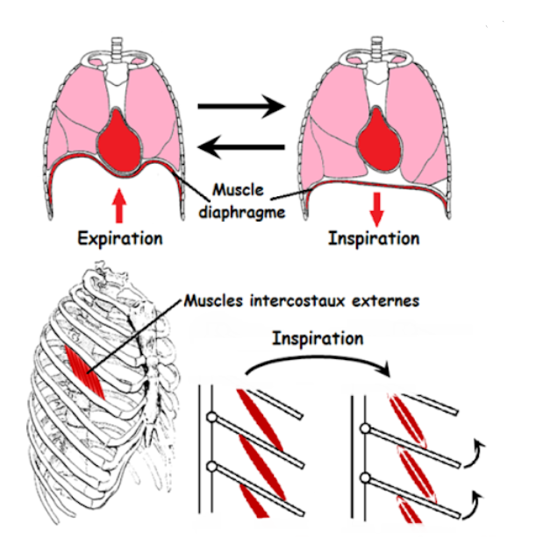

Les muscles intercostaux en se contractant vont **étendre** les côtes.

**Cours I.20**

**Le système respiratoire IV**

**Le diaphragme et les muscles intercostaux**

Le diaphragme et les muscles intercostaux jouent un rôle déterminant dans le système respiratoire. Le diaphragme agit sur les poumons alors que les muscles intercostaux vont permettre le mouvement de la cage thoracique.  
On peut qualifier le diaphragme et les muscles intercostaux de semi-volontaire. En d’autres termes, on peut contrôler sciemment ses muscles

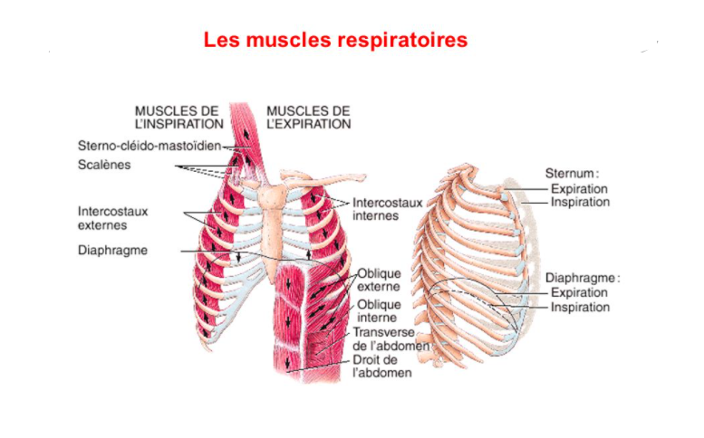

**Les caractéristiques des poumons**

Le **volume courant** (il est parfois appelé **volume** **tidal** : **VT**) représente le volume mobilisé à chaque cycle respiratoire pendant une respiration normale (de repos). Elle est automatique et inconsciente.  
Au repos le débit ventilatoire est de l'ordre de **6L par minute**. En effet le **volume courant** est de 500 ml et la fréquence **respiratoire** est de l'ordre de 12 à 16 cycles **respiratoires** par minute.

Le volume de **réserve inspiratoire** **(VRI),** est un terme correspondant au volume maximum d'air qu'un individu peut inspirer en plus de l'inspiration normale de repos, c'est-à-dire, de la respiration habituelle. On estime qu’un homme peut avoir un VRI de **3 litres (2 litres pour les femmes)**

Le volume de **réserve expiratoire** **(VRE),** est un terme correspond à la quantité d'air qu'il est encore possible d'expulser par une expiration forcée, après une expiration normale. Elle est d'environ **0,7 litre** chez la femme. Elle est d'environ 1,3 litre chez l'homme.

**Le volume résiduel (VR)** représente le volume d'air se trouvant dans les poumons à la fin d'expiration forcée. Autrement dit qu'il est impossible d'expirer. On estime son volume à **1,2 litre.**

Voici les formules pour calculer **la capacité pulmonaire totale (CPT)**:   
**CPT = CV + VR**

**Capacité** **vitale** **(CV)** : volume obtenu après inspiration maximale et expiration lente.

**CV = VRI+VRE+ VT**

La CPT est en moyenne de **4,4 L** pour les femmes et d’environ **6 L** pour les hommes.

**Les bienfaits du Yoga pour le système respiratoire**

On sait que les activités en extérieur (trekking, jogging…) sont bonnes pour l’appareil respiratoire. Ce qui est moins connu, c’est que l’ensemble de la pratique du Yoga tourne autour du bon fonctionnement du système respiratoire.  
**Les exercices de nettoyage yogique**, comme le **Dauthi Watrak**, les **Neti** ainsi que le **Kapalpathi** permettent d’entretenir au mieux les voies respiratoires.  
Lorsque l’on s’exerce au Kapalpathi notre volume courant passe de 500mL à 800/900 mL.  
Cela entraîne une **augmentation** du taux d’O2 ,une **diminution** du taux de CO2 dans l’organisme, et un **nettoyage** du volume résiduel.  
Des recherches sur cet exercice de nettoyage ont été effectué sur des personnes atteintes du cancer.

**Les asanas** améliorent grandement le système respiratoire. En effet les étirement latérales améliorent l’élasticité des côtes (parsva konasana,Trikonasana…) et les positions telles que Bhujangasana, Ushtrasana, dhanurasana ou encore shalabasana permettent l’ouverture de la poitrine.

Pranayama signifie littéralement l’extension de la respiration. L’Ujjahi est un pranayama qui va muscler le haut du torse et Bastrika va entraîner le diaphragme et les muscles intercostaux.  
L’état de rétention, Khumbuka, travaille sur la gestion du stress en faisant face à ses peur.